Diagrammes UML – MS2 Collection Management Service
Smart Waste & Recycling

1. Diagramme de cas d'utilisation – MS2
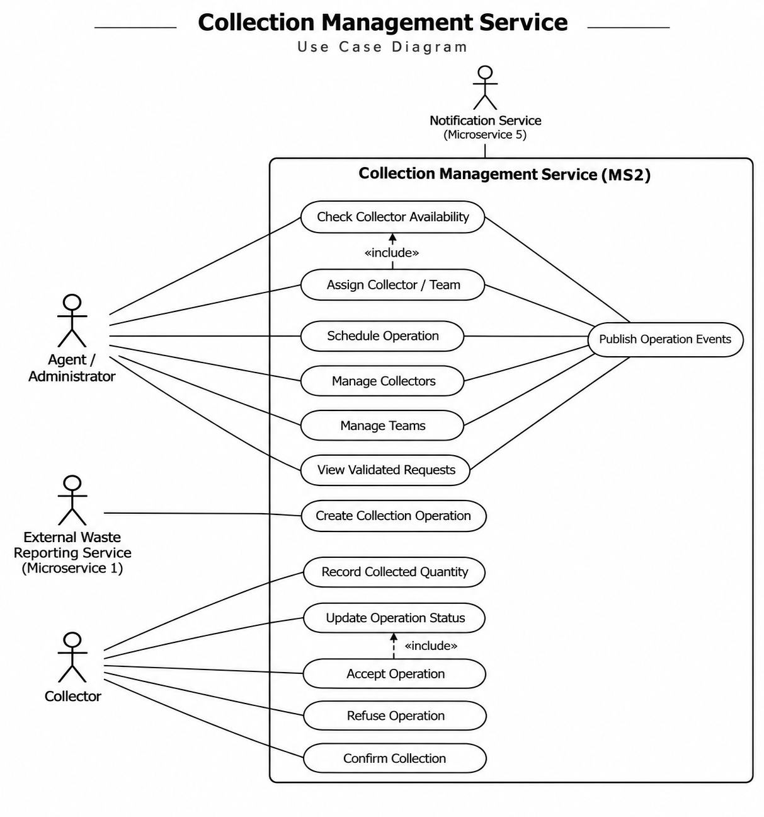

2. Diagramme de classes – MS2
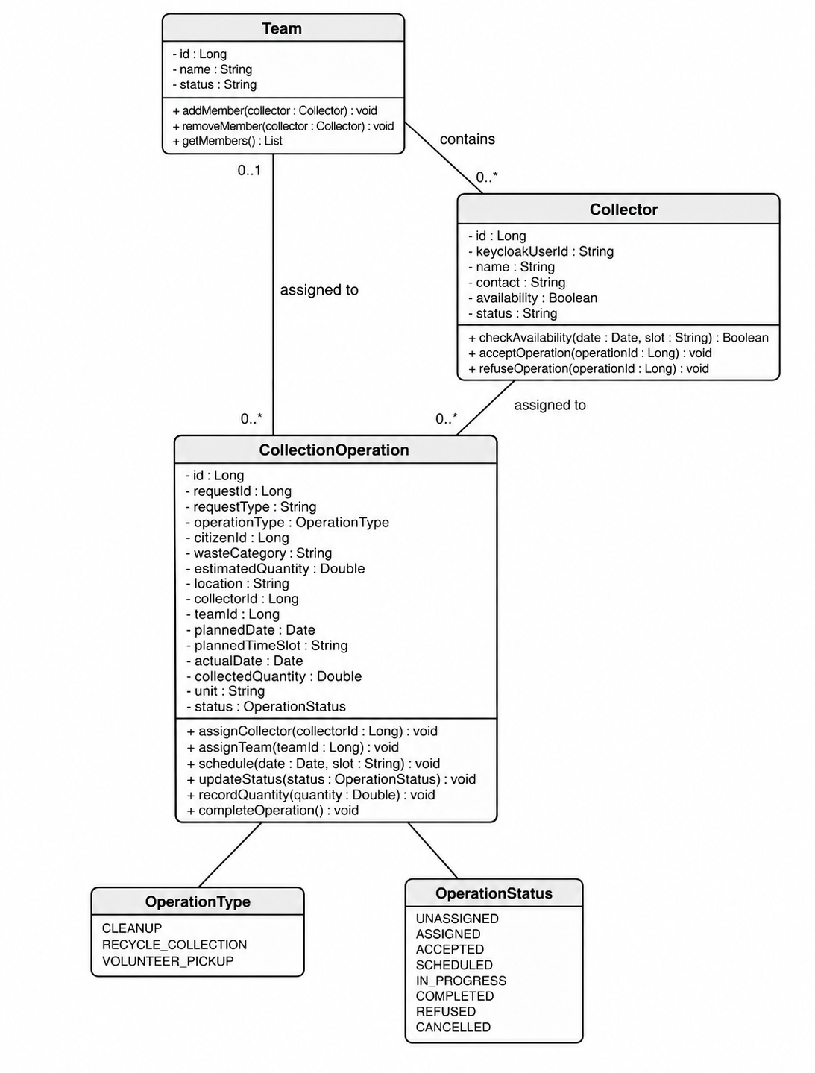

4. Diagramme de séquence –


